**PUENTE DE DICIEMBRE EN EL DUERO**

**Oporto - Regua – Pinhao – Regua - Oporto, 5 días desde** **770€**

**MS “DOURO CRUISER” 4*sup**

El río Duero nace en España en la zona de los Picos de Urbión y llega al Océano Atlántico en Oporto (Portugal). A su paso el río ha creado el espectacular valle del río Duero, declarado por la UNESCO como Patrimonio de la Humanidad. Viñedos laberínticos y encantadoras granjas típicas llamadas “quintas” se aferran a las escarpadas laderas del valle del río Duero creando un marco incomparable para una de las regiones más vírgenes de Europa y el país con la región vinícola más antigua del mundo, Porto. Hemos preparado una atractiva y original propuesta para este Puente de Diciembre: fado y vino en el Duero.

**día puerto llega sale**

1 Oporto (Douro Marina) -- --

2 Oporto (Douro Marina) -- 05:45

Régua 13:00 14:00

Pinhao 16:30 --

3 Pinhao -- 09:00

Régua 12:00

4 Régua -- 06:00

Oporto (Douro Marina) 13:00 --

5 Oporto (Douro Marina) --

**Programación y horarios sujetos a cambios**

**DESCRIPCIÓN DEL CRUCERO**

DÍA 1 OPORTO

Embarque a partir de las 15:00 en la Douro Marina. Después de los trámites de llegada, tiempo para relajarse a bordo. Por la noche, presentación de la tripulación y la cena de bienvenida. Escala nocturna en la localidad. Cena y noche a bordo.

DÍA 2 PINHAO

Pensión completa a bordo. Durante la mañana, aproveche las horas de navegación para admirar las maravillosas vistas que ofrece el valle del Duero. Después del almuerzo, haremos una parada corta en Régua desde donde nos dirigiremos a una Quinta para admirar sus bonitos viñedos y degustar sus vinos. Por la tarde, volveremos al barco que nos estará esperando en Pinhao, una localidad considerada como el centro de la Región con Denominación de Origen del Duero y es aquí donde se sitúan muchas de las fincas productoras del vino de Oporto, algunas de las cuales ofrecen alojamiento en la modalidad de turismo en el espacio rural. Asimismo, es digno de mención el edificio de la estación de ferrocarril, construido a finales del s.XIX, cuyo interior está enteramente revestido de paneles de azulejos. **Excursión inсluida: Quinta da Avessada y Pinhão.** Escala nocturna en la localidad. Cena y noche a bordo.

DÍA 3 RÉGUA

Pensión completa a bordo. Al mediodía, llegaremos a la localidad de Régua. Aquí en 1756 fue fundada la Real Compañía General de Agricultura de las Viñas del Duero, que estableció la primera región con denominación de origen de producción de vino de todo el mundo. En esta región, las viñas cultivadas en bancales en las laderas junto al río ofrecen bellísimos panoramas que se pueden admirar desde los muchos miradores de la zona, entre los que destacamos el de San Leonardo en Galafura y el de San António do Loureiro. En los alrededores, la estación termal de Caldas de Moledo, situada en la orilla derecha del Duero, posee un embarcadero propio, y es un lugar agradable para unas vacaciones de reposo. **Excursión incluida: el Valle del Douro y Lamego**. Escala nocturna en la localidad. Cena y noche a bordo.

DÍA 4 OPORTO (DOURO MARINA)

Pensión completa a bordo. Por la mañana temprano partimos de Régua rumbo a Oporto, emocionados por lo que nos depara el trayecto. Tras un viaje lleno de paisajes encantadores, llegaremos a nuestro destino a la hora del almuerzo.

Douro Marina considerada como la puerta de entrada náutica para el Duero turístico y para la región Norte de Portugal. Es impulsora de un concepto innovador que refleja la importancia del deporte, del ocio, del bienestar y del profundo respecto por la naturaleza. En los alrededores, hay restaurantes y terrazas donde podrá disfrutar del paisaje y la tranquilidad del río Duero.

Oporto es una verdadera alegría para los ojos, una ciudad que es capaz de conquistar desde el primer momento gracias a sus cuestas, sus casas decadentes, pero con una atmósfera mágica y sobre todo gracias al barrio de la Ribeira, desde el que se puede admirar una vista increíble y los barcos que pasan por debajo del Ponte Dom Luis I, una construcción de hierro realizada por un estrecho colaborador de Gustave Eiffel. **Excursión incluida: visita panorámica de Oporto.** Escala nocturna en la localidad. Cena y noche a bordo.

DÍA 5 OPORTO (DOURO MARINA)

Desembarque después del desayuno. Fin de nuestros servicios.

**Fechas Precios en € por persona**

**Doble Doble Doble Doble Doble**

**Principal Principal Superior Superior Superior**

**cat. F cat. G cat. H**

Diciembre: 3 770 € 970 € 1.265 € 1.415 € 1.565 €

**Suplementos:**

• suplemento individual: +50% • Doble cat. F, G, H: cabinas en proa o popa del barco

• seguro de gastos de anulación: desde 55 eur

• traslados: desde 60 eur/pax/trayecto

**Descuentos (no acumulables)**

• Luna de miel - 10% (imprescindible libro de familia) • Mayores de 60 años - 5% • Reserva con 60 días de antelación - 7% • Niños menores de 2 años (sin plaza) – gratis (pagan solo las tasas) • Niños de 3-12 años – 20% (compartiéndola cabina con un adulto) • Cumpleaños durante el crucero - 3%. • Grupos/familias de 10 a 20 pax -10%

**INCLUIDO:** alojamiento en cabinas exteriores; pensión completa desde la cena del primer día al desayuno del último; agua mineral en dispensadores de autoservicio, café/té en comidas y cenas a bordo; snack en el lounge a las 18:30 y a las 22:00; coctel de bienvenida y despedida (incluye 1 bebida por persona); café y té con galletas en horarios indicados; **excursiones indicadas en el itinerario**; música en vivo a diario; cena del Capitán; asistencia en español a bordo (mín.10 pax); tasas portuarias y turísticas; seguro de asistencia médica; maleteros a bordo.

**NO INCLUIDO:** bebidas no mencionadas; otros traslados no mencionados; vuelos; seguro de anulación; propinas (40€ pax/crucero); wi-fi; servicio de lavandería; minibar.

**PAQUETE DE VISITAS INCLUIDAS:**

Excursión a una quinta con cata de vinos y Pinhao

Excursión del valle de Duero y Lamego

Visita panorámica de Oporto

**Quinta da Avessada y Pinhão: La Esencia del Valle del Douro**

Embárquese en un cautivador recorrido por el corazón del Valle del Douro, combinando la rica tradición vinícola de una quinta emblemática con el encanto histórico de uno de sus pueblos más pintorescos. Su experiencia comienza en Quinta da Avessada, en el hermoso entorno de Favaios. Un tour guiado le sumergirá en el fascinante mundo de la viticultura, culminando con una cata de sus excepcionales vinos, incluyendo el famoso Moscatel de Favaios.

Posteriormente, el viaje continúa hacia Pinhão, el pintoresco corazón del Douro. Explore la icónica Estación de Tren de Pinhão, famosa por sus espectaculares paneles de azulejos pintados a mano que narran la historia de la vendimia. Después, disfrute de un tranquilo paseo por la ribera del río, admirando los tradicionales barcos Rabelos y el impresionante paisaje.

**Descubre el Valle del Douro y Lamego**

La aventura comienza con un recorrido panorámico por el corazón del Valle del Douro, donde las serpenteantes carreteras revelan vistas espectaculares de los viñedos en terrazas, declarados Patrimonio de la Humanidad por la UNESCO. Este tramo es una oportunidad única para apreciar la majestuosidad del paisaje que da vida al mundialmente famoso vino de Oporto.

Posteriormente, el viaje le llevará a la histórica ciudad de Lamego, una joya del interior con un profundo significado cultural y religioso. El punto central de la visita es el imponente Santuario de Nossa Senhora dos Remédios, un magnífico ejemplo de arquitectura barroca, famoso por su espectacular escalera de azulejos que desciende hasta el centro de la ciudad. Tendrá tiempo para explorar esta impresionante obra y el encanto histórico de Lamego, antes de regresar a su crucero.

**Tour Panorámico por Oporto**

Disfrute de un tour panorámico que revela la esencia y belleza de Oporto, una ciudad donde historia y modernidad se entrelazan a orillas del río Duero.

El recorrido lleva por los puntos más emblemáticos, mostrando la majestuosidad de la Avenida dos Aliados y la pintoresca belleza de la Ribeira, Patrimonio de la Humanidad. Se admira el icónico Puente de Luis I, que ofrece vistas espectaculares del río y de las orillas de Oporto y Vila Nova de Gaia.

El tour también permite apreciar la imponente Torre de los Clérigos, símbolo inconfundible de la ciudad, y la singular Estación de San Benito, famosa por sus azulejos históricos.

**MS “DOURO CRUISER” 4*sup**

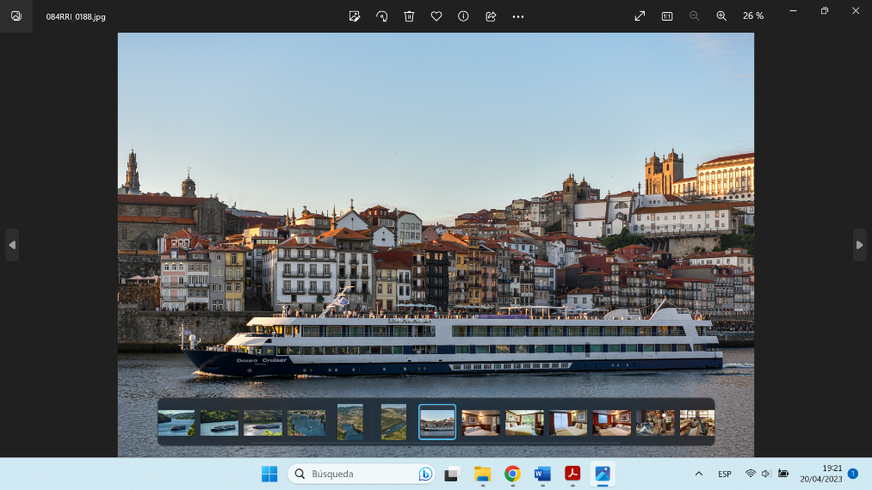**Ficha técnica**

Eslora – 78 m. • Manga - 11,4 m • Capacidad de pasajeros – 130 pax. • Año construcción – 2005 • Remodelación parcial – 2024.

**Instalaciones**

Restaurante panorámico • Espacioso lounge con bar • Tienda de souvenirs • Ascensor • Terraza con tumbonas • Piscina exterior

**Alojamiento**

Todas las cabinas son exteriores y disponen de ducha y wc, televisión, secador de pelo, caja fuerte y aire acondicionado. Las cabinas del puente principal (15m2) disponen de una ventana fija, mientras que las cabinas del puente superior (15m2) disponen del balcón.

**CONDICIONES PARTICULARES EUROPA:**

* La naviera se reserva el derecho de ofrecer los cruceros anunciados a bordo de otros barcos de la misma categoría.
* En algunas ocasiones el caudal del río, por defecto o exceso, u otras adversidades atmosféricas (p.ej., niebla, tormenta) puede alterar los horarios del crucero, en cuyo caso la compañía ofrecerá el mejor programa alternativo posible.
* Las salidas publicadas en el presente folleto pueden llevar asistencia en castellano (grupo mínimo de 10 pax). Consultar en cada caso.
* Debido al endurecimiento de las medidas sanitarias por COVID-19, las autoridades portuarias y/o municipales pueden restringir el tiempo de permanencia en un puerto y/o denegar el atraque en las ciudades del itinerario. En este caso, todas las posibles modificaciones serán notificadas directamente a bordo por el capitán del barco.
* La realización de cualquier visita opcional está sujeta a la formación de un grupo mínimo de 25 participantes. El precio de las visitas es orientativo y puede verse aumentado en caso de no reunirse el mínimo requerido de personas. Las excursiones son contratadas y abonadas en metálico a bordo.
* Las visitas programadas pueden ser sustituidas por otras en el caso de que éstas no puedan ser realizadas (festivos, etc.). Algunos museos y monumentos establecen restricciones en días y horarios, así como en aforo.
* Precios calculados en euros por persona en base de alojamiento en cabina DBL.
* Se requiere un depósito no reembolsable del 20% del precio del crucero al realizar la reserva. Pago total del crucero 21 días anteriores a la fecha del inicio de este.
* Una vez realizada la reserva, cualquier cambio en la misma supondrá un cargo adicional de 30€ por cambio.
* Anulación de la reserva:
* con más de 42 días antes de la salida – 20% de penalización;
* entre 42-28 días antes – 40% de penalización;
* entre 27-15 días antes – 60% de penalización;
* entre 14-7 días antes – 75% de penalización;
* menos de 7 días antes de la salida – 100% de penalización.
* Recomendamos contratar un Seguro de Gastos de Anulación (desde 55€)
* Todos los usuarios, sin excepción (niños incluidos), deberán llevar en regla su documentación personal y familiar correspondiente, sea el pasaporte o D.N.I., según las leyes del país o países que se visitan. Los residentes fuera de la UE deberán consultar con su embajada o consulado.
* Los cruceros descritos arriba llevan incluido en el precio el seguro de asistencia en viaje Basic. Consulte las coberturas.
* Para más información consulte nuestras “Condiciones Generales”.
* El barco dispone de ascensor para facilitar el acceso a personas con movilidad reducida. Sin embargo, los autocares y demás establecimientos pueden no tener acceso habilitado para las personas con movilidad reducida. Consulten en cada caso.